Persbericht

OP TWEEDE PINKSTERDAG (6 JUNI 2022) IS HET WEER DAG VAN HET KASTEEL.
Op meer dan 100 kastelen, buitenplaatsen en landgoederen wordt dit jaar voor de 15de keer voor jong en oud Dag van het Kasteel georganiseerd. We doen dit om draagvlak te creëren voor dit in Nederland zo kenmerkende erfgoed, waarvan het onderhoud erg veel geld kost. Op tweede pinksterdag, maandag 6 juni, worden op al deze bijzondere locaties verschillende activiteiten georganiseerd. Ook dit jaar is er weer een interessant thema waar veel locaties zich bij aansluiten. In het licht van het Rampjaar 1672, nu 350 jaar geleden, is het thema ‘Een ramp is van alle tijden’. Het conflict in Oekraïne was nog niet aan de orde toen het thema in 2021 werd gekozen. Alle locaties hebben hun eigen rampenverhalen, tonen hun veerkracht en vertellen hoe de rampen overwonnen werden. Op de website van Dag van het Kasteel, www.dagvanhetkasteel.nl, zijn alle deelnemers en hun activiteiten te vinden.

“Dag van het Kasteel wordt sinds 2008 georganiseerd en ieder jaar sluiten zich, verspreid over het hele land meer kastelen aan; dit jaar hebben we zelfs een Vlaams en Duits kasteel als deelnemer. Ook weten steeds meer bezoekers de kastelen, buitenplaatsen en landgoederen op deze dag te vinden. Er is altijd wel een te bezoeken kasteel in de nabije omgeving. In corona tijd zijn er online kasteelwandelingen uitgezet, die zelfstandig gelopen kunnen worden. We verzamelen nu ook kasteelverhalen. Alles is terug te vinden op onze website” vertelt curator Alice Duiven. “Het steeds wisselende jaarthema maakt dit evenement zo uniek. Het zorgt ervoor dat de aangeboden activiteiten ook steeds veranderen, zodat er altijd weer iets nieuws te beleven is op het kasteel. Dit jaar ontvangen de kastelen, na twee jaar corona, de bezoekers weer met open armen!”
Naast kastelen, buitenplaatsen en landgoederen die vaker zijn opengesteld voor publiek zoals musea, restaurants en hotels is een deel van de deelnemers normaal niet open voor publiek. Sommige locaties dienen als woonhuis, maar openen op Dag van het Kasteel speciaal hun terrein of zelfs deuren voor het publiek.
Ook organiseert Dag van het Kasteel dit jaar opnieuw verschillende Archeotrails. Bij deze rondleidingen neemt een bevlogen expert bezoekers mee langs verschillende veelal verdwenen kasteellocaties. Voor meer informatie over de Archeotrails en de ticketverkoop kijk op onze website.

TE GEBRUIKEN AFBEELDINGEN
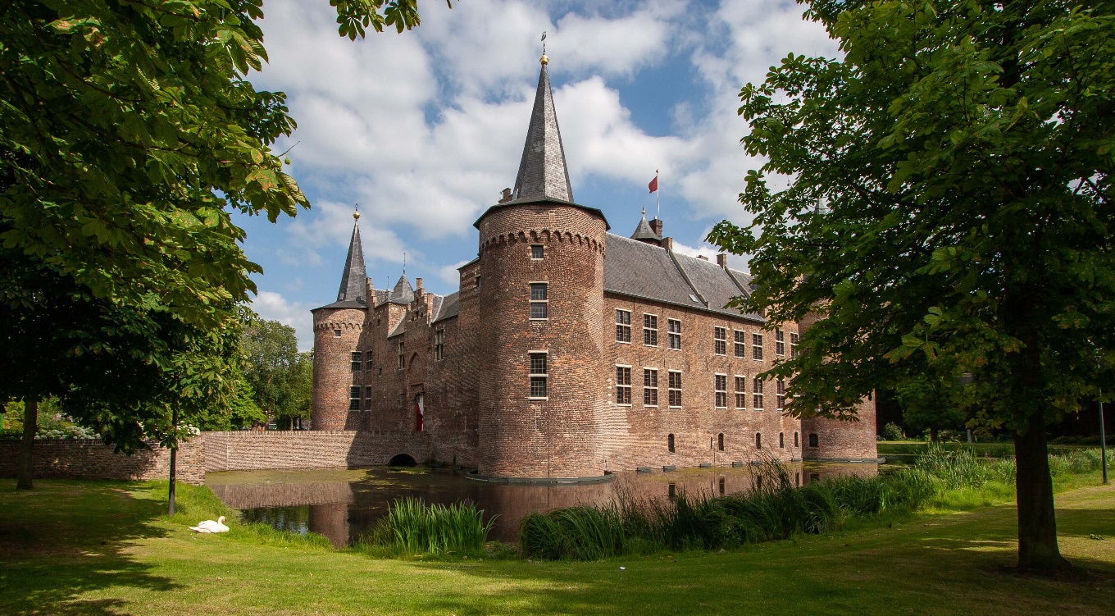

Kasteel Helmond (2008). Foto door: Albert Speelman

OVER DAG VAN HET KASTEEL
Tweede pinksterdag (6 juni a.s.) organiseert Stichting Dag van het Kasteel voor de vijftiende keer het landelijk publieksevenement Dag van het Kasteel. Op deze dag openen kastelen, buitenplaatsen en landgoederen hun poorten voor publiek. Ook poorten die normaal gesloten blijven, gaan dan van het slot. Plan je bezoek op https://dagvanhetkasteel.nl/. Naast de locaties die opengesteld zijn op Dag van het Kasteel kun je ook mee wandelen of fietsen met onze Archeotrails. Deze leiden je langs verschillende verdwenen kasteelplaatsen. Bekijk hier onze Archeotrails: Archeotrail - Dag van het Kasteel
MET DANK AAN
Dag van het Kasteel is mede mogelijk gemaakt met steun van het Fonds voor Cultuurparticipatie, het fonds dat initiatieven die meedoen aan cultuur stimuleren ondersteunt, en de VriendenLoterij.

VOOR DE REDACTIE
Voor meer informatie en beeldmateriaal kunt u contact opnemen met:
Mirthe Marsman, marketing & communicatie.
E-mail: marketing@dagvanhetkasteel.nl
Alice Duiven, curator/programmamaker.
Telefoon: 06 3003 9581

